|  |  |
| --- | --- |
|  | «Утверждаю»  Генеральный директор  ООО «НТП «Горизонт»  Описание: img030Б.Б.Кузьменко  «28» февраля 2021г. |

**Программное обеспечение GBI**

**Руководство пользователя**

**г. Москва**

**1.Общие положения**

* 1. Назначение программы

1.1 Программа **GBI** - **Gorizont Borehole Inclinometer** (далее по тексту - программа) является служебным программным обеспечением инклинометра BUN-D3 (далее gj ntrcne – далее по тексту - инклинометр), устанавливается на настольный ПК пользователя или планшетный ПК, и предназначена для организации передачи данных от инклинометра к пользовательской базе данных.

## 1.2 Термины, обозначения и сокращения

## В настоящем документе применены следующие термины, обозначения и сокращения:

## Программа – программа Gorizont Borehole Inclinometer

* **Инклинометр** – изделие BIN-D3
* **БД** – база данных
* **Место** – условное название площадки на которой производятся измерения
* **Скважина** – условное название скважины принадлежащей выбранному месту
* **Измерение** – набор данных, представляющих собой результат исследования выбранной скважины в зафиксированный момент времени
* **Завершение** – операция над полученными данными для выбранного измерения при которой выполняется результирующий расчет и фиксация даты и времени выполнения расчета
* **Система** – иерархически организованная и настраиваемая информация о Местах, Скважинах и Измерениях
* **Конфигурация** – сохраняемая в БД информация о конкретной системе
* **СКО** – среднеквадратическое отклонение\
* **Уровень** – номер отсчета в скважине
* **Глубина** – глубина в метрах для выбранного отсчета
* **Запись** – набор данных измерения для выбранного уровня
* **ПОС** – погрешность обсадной трубы
* **Дерево системы** – древовидный список отображающий структуру системы сбора данных

## 1.3 Основные функции программы

## 

* Организация обмена данными с инклинометром
* Запись показаний и состояний в БД
* Чтение данных из БД
* Построение графиков

1.4 Установка программы

1.4.1 Системные требования

* MS Windows 10 (32- или 64-бит)
* Минимальный объем ОЗУ: 3 Gb
* Рекомендуемое разрешение монитора: 1920х1080
* Минимально допустимое разрешение монитора: 1289х800

1.4.2 Для установки программы необходимо скопировать папку **GBI** на жесткий жесткий диск ПК.

1.4.3. Для запуска программы запустите файл GBI.exe.

**2. Пользовательский интерфейс программы**

2.1 Главное окно программы представлено на рис. 2.1. Оно содержит следующие 3 панели:

* *Главное меню*
* *Панель инструментов*
* *Дерево системы*
* *Панель данных*
* *Панель управления измерением*

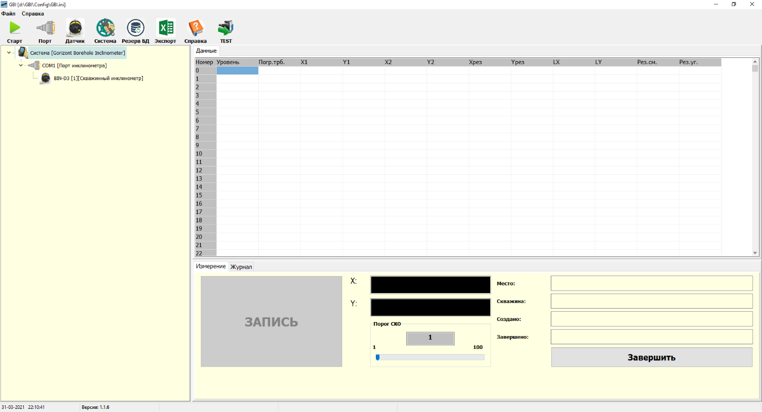

Рисунок 2.1

**3. Настройка оборудования**

3.1 Настройка порта

Для начала работы необходимо подключить изделие BIN-D3 к ПК через беспроводной последовательный порт и включить питание изделия.

Для настройки порта нажать кнопку ПОРТ в панели инструментов. Откроется окно приведенное на рисунке 3.1.

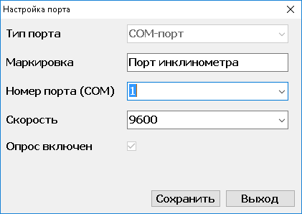

Рисунок 3.1

В выпадающем списке НОМЕР ПОРТА следует ввести номер последовательного порта в системе.

В строке МАРКИРОВКА содержится дополнительная информация для порта, и может быть изменена произвольно по желанию пользователя.

Скорость порта является фиксированной 9600 бит/с и не подлежит настройке.

Для применения выбранных настроек нажать кнопку ПРИМЕНИТЬ. Для отказа от сохранения новых настроек нажать кнопку ВЫХОД.

ПРИМЕЧАЕИЕ: Использование кнопок СОХРАНИТЬ (ДОБАВИТЬ, ПРИМЕНИТЬ) и ВЫХОД аналогично для всех окон настройки.

3.2 Настройка датчика

Для настройки датчика нажать кнопку ДАТЧИК в панели инструментов. Откроется окно приведенное на рисунке 3.2.

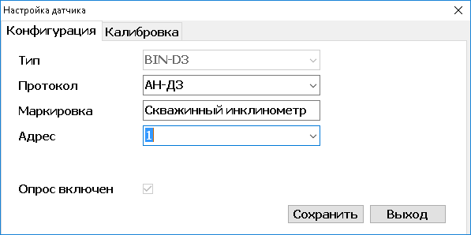

Рисунок 3.2

В строке МАРКИРОВКА содержится дополнительная информация для датчика, и может быть изменена произвольно по желанию пользователя.

Все остальные настройки датчика являются фиксированными и не подлежат настройке.

Закладка КАЛИБРОВКА предназначена для выполнения некоторых действий связанных с подготовкой и описана в ПРИЛОЖЕНИИ 1.

3.3 Настройка системы

Для настройки системы нажать кнопку СИСТЕМА в панели инструментов. Откроется окно приведенное на рисунке 3.3.

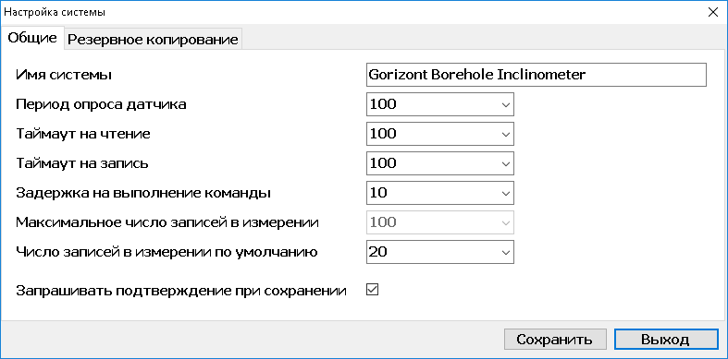

Рисунок 3.3

Вкладка ОБЩИЕ содержит следующие настройки:

* ИМЯ СИСТЕМЫ - произвольно выбранное пользователем имя создаваемой системы сбора данных
* ПЕРИОД ОПРОСА ДАТЧИКА – время в миллисекундах период следования опроса датчика при съеме данных
* ТАЙМАУТ НА ЧТЕНИЕ – таймаут чтения из последовательного порта в миллисекундах
* ТАЙМАУТ НА ЗАПИСЬ – таймаут записи в последовательный порт в миллисекундах
* ЗАДЕРЖКА НА ВЫПОЛЕНИЕ КОМАНДЫ – время в миллисекундах отводимое на выполнение команды чтения данных инклинометром
* МАКСИМАЛЬНОЕ ЧИСЛО ЗАПИСЕЙ В ИЗМЕРЕНИИ – предельной число уровней при выполнении измерения (не подлежит изменению)
* ЧИСЛО ЗАПИСЕЙ В ИЗМЕРЕНИИ ПО УМОЛЧАНИЮ – задаваемое пользователем типовое число уровней в скважине
* ЗАПРАШИВАТЬ ПОДТВЕРЖДЕНИЕ ПРИ СОХРАНЕНИИ – при установке данного флажка программа выводит окно предупреждения при сохранении новых настроек

ПРИМЕЧАНИЕ: приведенные на рисунке 3.3 значения являются рекомендуемыми и при нормальной работе оборудования дополнительные настройки не требуются.

Вкладка РЕЗЕРВНОЕ КОПИРОВАНИЕ содержит настройку резервного копирования БД, приведена на рисунке 3.4

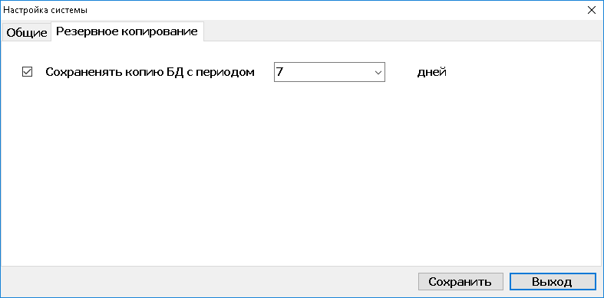

Рисунок 3.4

При установке флажка (см. рисунок 3.4) включается автоматическое сохранение БД. Периодичность автоматического сохранения в днях задается в выпадающем списке.

ПРИМЕЧАНИЕ: БД хранится в папке ..GBI/Base/. Резервное копирование помещает полную копию папки /Base в папку ../GBI/Backup/.. с указанием времени и даты копирования например ../GBI/Backup/19_02_2021_18_38_19.

ПРИМЕЧАНИЕ: Резервное копирование БД также может быть выполнено однократно при нажатии кнопки РЕЗЕРВ БД в панели инструментов.

**4. Создание системы сбора данных**

4.1 Создание конфигурации

Система может содержать произвольное число конфигураций. Для создания новой конфигурации следует выбрать в главном меню ФАЙЛ->СОЗДАТЬ КОНФИГУРАЦИЮ. Откроется окно приведенное на рисунке 4.1.

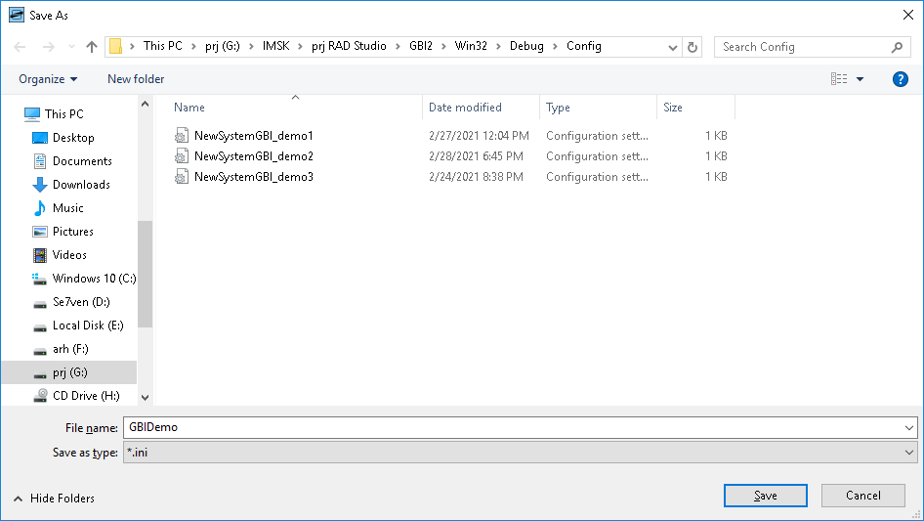

Рисунок 4.1

В строке FILE NAME ввести имя создаваемой конфигурации и нажать кнопку SAVE. Новая конфигурация будет создана, верхняя строка главного окна будет отображать путь к файлу конфигурации.

ВНИМАНИЕ: Имя конфигурации должно содержать только буквы латинского алфавита и цифры.

4.2 Управление конфигурациями

Созданная и настроенная конфигурация может быть сохранена с другим именем. Для этого выбрать в главном меню ФАЙЛ->СОХРАНИТЬ КОНФИГУРАЦИЮ КАК. Далее ввести имя и сохранить аналогично 4.1.

Ранее сохраненная конфигурация может быть открыта из БД. Для этого выбрать в главном меню ФАЙЛ->ОТКРЫТЬ КОНФИГУРАЦИЮ. Откроется окно приведенное на рисунке 4.2.

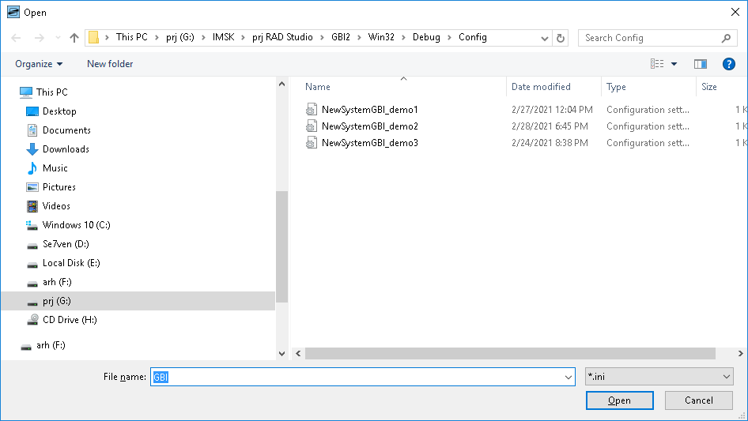

Рисунок 4.2

В открывшемся списке выбрать желаемую конфигурацию и нажать кнопку OPEN.

4.3 Настройка конфигурации.

4.3.1 Добавление Места.

Выбрать в древовидном списке элемент СИСТЕМА. Далее нажать правую кнопку мыши и в контекстном меню выбрать ДОБАВИТЬ МЕСТО. Откроется окно приведенное на рисунке 4.3.

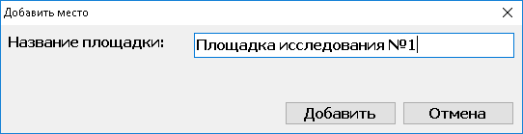

Рисунок 4.3

В строке НАЗВАНИЕ ПЛОЩАДКИ ввести произвольное название места сбора данных. После нажатия кнопки ДОБАВИТЬ в дереве системы появится элемент с отображением названия Места.

4.3.1 Добавление Скважины.

Выбрать в дереве системы элемент указывающий Место. Нажать правую кнопку мыши. В контекстном меню выбрать ДОБАВИТЬ СКВАЖИНУ. Откроется окно приведенное на рисунке 4.4.

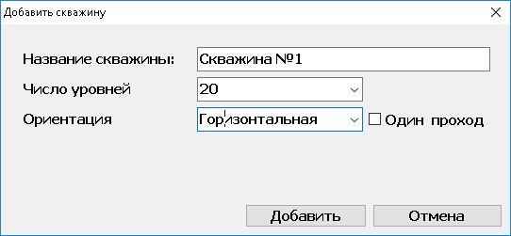

Рисунок 4.4

В строке НАЗВАНИЕ СКВАЖИНЫ ввести произвольное название создаваемой скважины.

В выпадающем списке ЧИСЛО УРОВНЕЙ выбрать или ввести желаемое число уровней но не более 100.

Для типа скважины ГОРИЗОНТАЛЬНАЯ может быть выбран дополнительный параметр ОДИН ПРОХОД.

Для типа скважины ВЕРТИКАЛЬНАЯ вводится дополнительный параметр АЗИМУТ (см. рисунок 4.5).

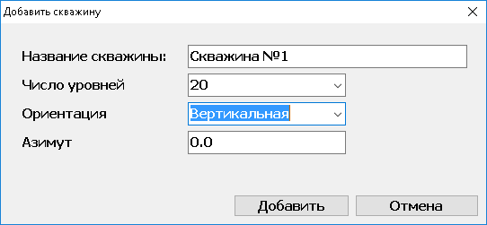

Рисунок 4.5

ПРИМЕЧАНИЕ: Более подробная информация о типах скважин и методике сбора данных и расчетов приведена в приложении 2.

После нажатия кнопки ДОБАВИТЬ в дереве системы будет отображаться элемент Скважина с выбранным названием.

4.3.1 Добавление Измерения.

Выбрать в дереве системы элемент Скважина. Нажать правую кнопку мыши. В контекстном меню Выбрать ДОБАВИТЬ ИЗМЕРЕНИЕ. В дереве системы появится элемент Измерение_1.

4.4 После выполнения перечисленных выше действий дерево системы примет вид приведенный на рисунке 4.6

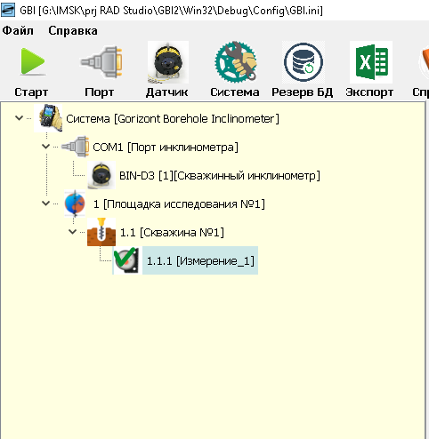

Рисунок 4.6

**5. Сбор данных**

5.1 Панель управления измерением

Выбрать Измерение в дереве системы. Выбранное измерение будет отображаться галочкой (см. рисунок 4.4).

Установить инклинометр на исследуемый объект и выбранный уровень, включить питание инклинометра.

Нажать кнопку СТАРТ в главном меню. В панели управления измерением будут отображаться значения углов по осям X и Y.

В окнах X и Y отображаются значения углов в угловых секундах.

В скобках отображается СКО за последнюю секунду сбора данных в угловых секундах.

Если СКО находится в допуске значения углов отображаются зеленым цветом, в противном случае красным. Допустимое значение СКО настраивается ползунком в окне СКО.

Панель управления измерением приведена на рисунке 5.1. В данной панели отображается название Места, Название и тип Скважины, дата и время создания.

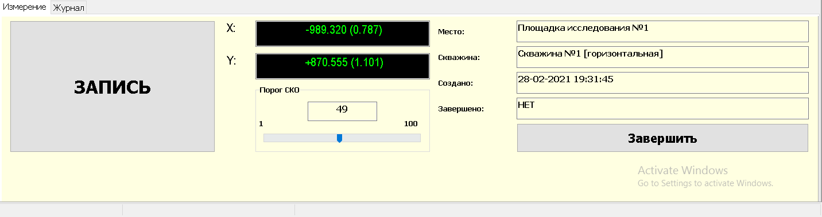

Рисунок 5.1

5.2 Панель данных

Панель данных приведена на рисунке 5.2. Данная панель содержит следующие поля:

* Номер – номер записи
* Уровень – глубина в метрах для данного уровня
* Погр. Трб. – ПОС
* X1 – угол X первого прохода
* Y1 – угол Y второго прохода
* X2 – угол X первого прохода
* Y2 – угол Y второго прохода
* Xрез – результирующий угол X
* Yрез – результирующий угол Y
* LX – перемещение X
* LY – перемещение Y
* Рез.см. – результирующее смещение
* Рез. Уг – результирующий угол

ПРИМЕЧАНИЕ: Более детальная информация о методике измерений приведена в приложении 2.

ПРИМЕЧАНИЕ: при создании нового измерения выполняется автоматическая условная разметка глубины для каждого уровня.

Для настройки глубины на выбранном уровне дважды щелкнуть по соответствующей строке таблицы. Откроется окно приведенное на рисунке 5.3. Ввести корректные значения глубины, а также для ВЕРТИКАЛЬНОЙ скважины значение ПОС.

Для снятия показаний следует выбрать в таблице клетку X1 для первого прохода или X2 для второго прохода. Нажать кнопку ЗАПИСЬ. Данные по углам X и Y будут помещены в соответствующие клетки таблицы.

ПРИМЕЧАНИЕ: Наличие данных по углу Y и второму проходу зависят от типа скважины.

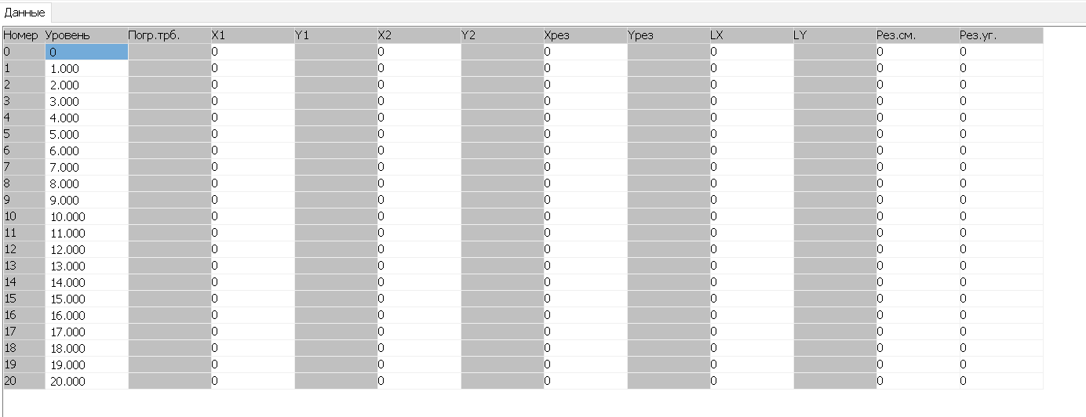

Рисунок 5.2

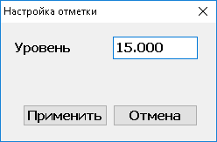

Рисунок 5.3

5.3 Завершение измерения (расчет)

После того как данные собраны на каждом уровне измерения может быть выполнен расчет. Для завершения измерения нажать кнопку ЗАВЕРШИТЬ. Будет выполнен расчет результирующих величин в соответствии с типом скважины и автоматически сохранен в БД.

ПРИМЕЧАНИЕ: В процессе сбора данных вся информация сохраняется в БД автоматически. После повторного запуска программы ранее сохраненные данные снова помещаются в таблицу.

ВНИМАНИЕ: После нажатия кнопки ЗАВЕРШИТЬ и выполнения расчета фиксируется ДАТА И ВРЕМЯ на момент расчета.

Примеры заполненных таблиц для ГОРИЗОНТАЛЬНОЙ и ВЕРТИКАЛЬНОЙ скважин приведены на рисунках 5.4 и 5.5.

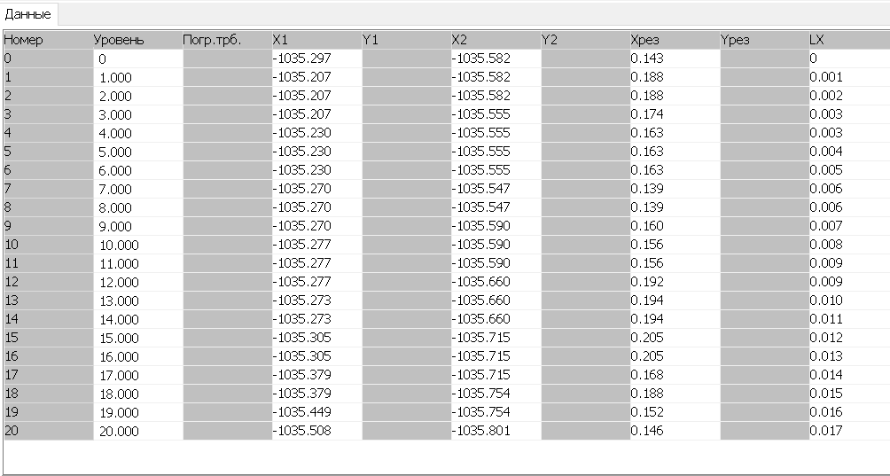

Рисунок 5.4

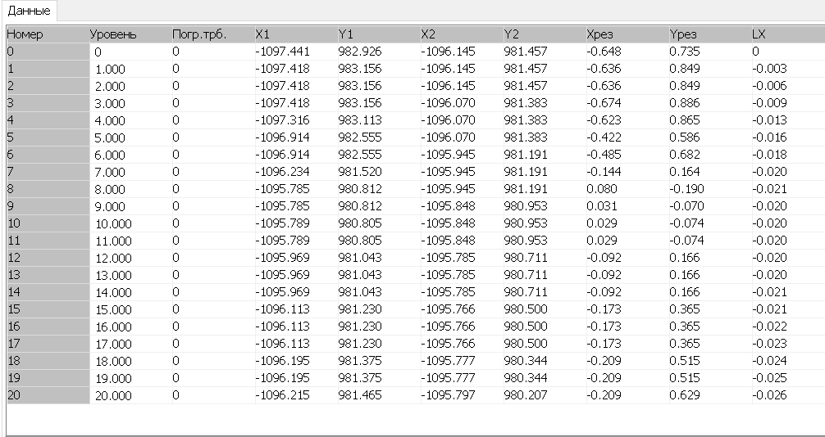

Рисунок 5.5

**6. Просмотр графиков**

Завершенные измерения могут быть просмотрены на графиках. Графики отображаются как семейство кривых для выбранной скважины. Для просмотра графиков выбрать скважину с завершенными измерениями в дереве системы. Для ГОРИЗОНТАЛЬНОЙ скважины отображается только информация по перемещению X (cм. Рисунок 6.6). Для ВЕРТИКАЛЬНОЙ скважины отображается информация по перемещениям X Y и результирующему перемещению (см. Рисунок 6.7).

Двойной клик левой кнопкой мыши активизирует режим детализации для выбранного графика. Повторный двойной клик активизирует нормальный режим просмотра. При подведении курсора мыши к линии на графике появляется всплывающая подсказка с информацией о глубине и измеряемой величине для выбранной точки.

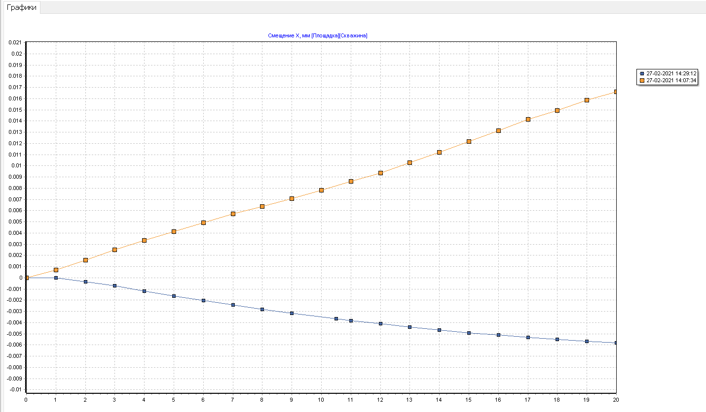

Рисунок 6.6

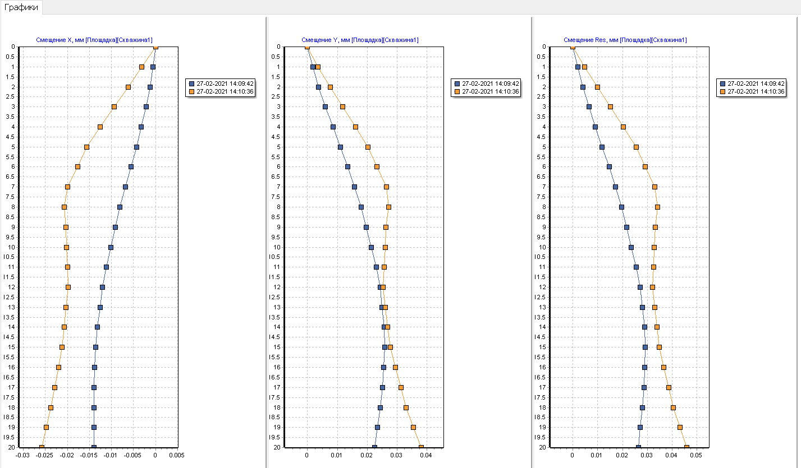

Рисунок 6.7

**7. Дополнительные возможности**

7.1. Экспорт данных в Excel

Для экспорта данных в Excel следует выбрать в дереве системы измерение и нажать в панели инструментов кнопку ЭКСПОРТ. Будет запущен процесс экспорта. По окончании будет выведено сообщение с указанием места размещения документа Excel (см. рисунок 7.1)

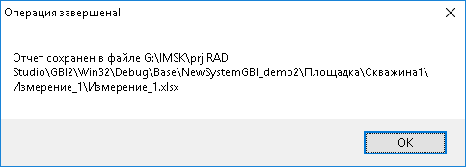

Рисунок 7.1